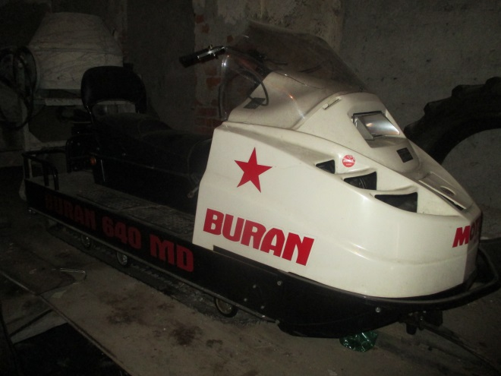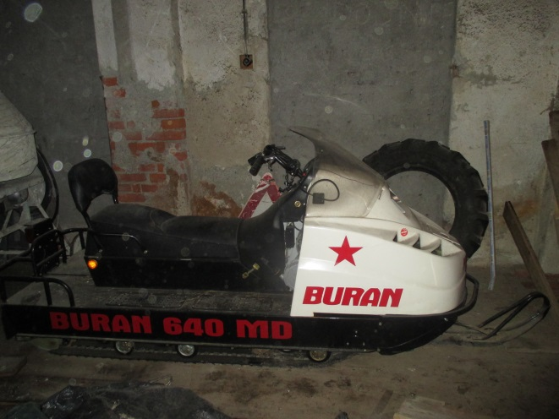

Obec Domašov nad Bystřicí prodává
sněžný skútr Buran SB-640MD

- pořízen v únoru roku 2007
- typ: RM 3 – 640
- vpředu jedna lyže, šířka 225 mm
- vzadu dva pryžové pásy, šířka 380 mm
- pořizovací cena 160000,-
- prodejní cena 20000,-

Nabídku podejte v uzavřené obálce označené – Neotvírat – sněžný skútr – na adresu Obecní úřad Domašov nad Bystřicí, Náměstí 35, 783 06 Domašov nad Bystřicí do 30. 4. 2018.

